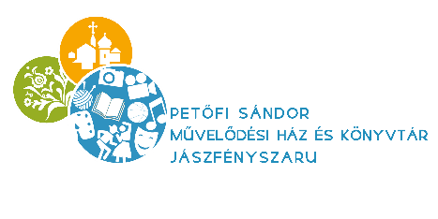**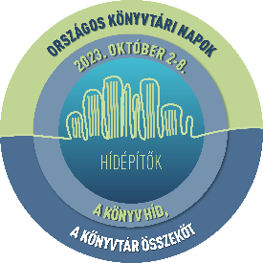p**

**Név:_______________________________________________________**

**Osztály: ______________**

**Leadási határidő: 2024. június 3. (hétfő)**

**II. forduló 7-8. osztály**

**Olvass el egy olyan könyvet, amiből film készült!**

1. **Melyik könyvet választottad és miért?**

…………………………………………………………………………………………………………………………………………………………….

…………………………………………………………………………………………………………………………………………………………….

…………………................................................................................................................................................

…………………………………………………………………………………………………………………………………………………………….

**2. Mi volt a különbség a könyv és a film között, ha találtál ilyet?**

…………………………………………………………………………………………………………………………………………………………....

…………………………………………………………………………………………………………………………………………………………….

…………………………………………………………………………………………………………………………………………………………….

…………………………………………………………………………………………………………………………………………………………….

…………………………………………………………………………………………………………………………………………………………...

……………………………………………………………………………………………………………………………………………………………

……………………………………………………………………………………………………………………………………………………………

……………………………………………………………………………………………………………………………………………………………

……………………………………………………………………………………………………………………………………………………………

……………………………………………………………………………………………………………………………………………………………

1. **A film vagy a könyv tetszett jobban, miért?**

…………………………………………………………………………………………………………………………………………………………….

…………………………………………………………………………………………………………………………………………………………….

…………………………………………………………………………………………………………………………………………………………….

…………………………………………………………………………………………………………………………………………………………….

…………………………………………………………………………………………………………………………………………………………….

…………………………………………………………………………………………………………………………………………………………….

…………………………………………………………………………………………………………………………………………………………....

…………………………………………………………………………………………………………………………………………………………….

**Jó olvasást kívánnak a könyvtárosok!**